PLAN PRACY - MARZEC 2016 rok

Grupa "Misie"

Zajęcia dydaktyczne:
1. Nadchodzi wiosna - cechy charakterystyczne wiosny.
- zapoznanie dzieci z nadchodzącą porą roku (zdjęcia i ilustracje przedstawiające wiosenny krajobraz);
- wspólne czytanie opowiadania o wiośnie;
- przedstawienie dzieciom ilustracji zwierząt i roślin, które zwiastują wiosnę (bocian, skowronek, żaba, przebiśnieg, krokus, wierzba czyli "bazie" itp.).

2. Czyj to domek czyli kto gdzie mieszka?
Dzieci po obejrzeniu ilustracji przedstawiających zwierzątka oraz ich domki, próbują dopasować je do siebie.

3. Pani Wiosna - wspólna praca dzieci.
Dzieci kolorują, przyklejają i ozdabiają przygotowaną wcześniej postać Pani Wiosny (kredki, bibuła, plastelina, klej).

4. Przebiśnieg - indywidualna praca dzieci.
Dzieci wypełniają płatki kwiatka przygotowaną wcześniej bibułą oraz kolorują łodygę oraz listki.

5. Wielkanoc
Zapoznanie dzieci z tradycjami charakterystycznymi dla Świąt Wielkiej Nocy.
Praca plastyczna indywidualna - dzieci kolorują pisanki.

Zajęcia ruchowe
1. Opowieść ruchowa - wiosenny spacer.
Dzieci słuchają opowiadania i wykonują słyszane czynności - spacer na zielonej łące, zbieranie kwiatków, ucieczka przed deszczem, skoki przez kałuże itp. Dzieci rozwijają w ten sposób wyobraźnię oraz sprawność ruchową.

2. Zabawa ruchowa "Bocian i żabki"
Dzieci - żabki swobodnie biegają po sali, na umówiony sygnał chowają się przed bocianem w wyznaczone miejsce.

3. Tor przeszkód
Dzieci kierują wybranym przez siebie autkiem po torze w ten sposób, aby ominąć wszystkie umieszczone przeszkody.

Zajęcia orientacyjno-porządkowe
1. Ćwiczenie z wykorzystaniem elementów reagowania na umówiony sygnał.
Zabawa z kolorami: zielony - szybki bieg; czerwony - dzieci zatrzymują się; żółty - marsz.

Zajęcia umuzykalniające
1. Odgłosy wiosennej przyrody
Dzieci słuchają odgłosów zwierząt oraz innych (np. padającego deszczu) i zgadują co to za dźwięk.

2. Nauka i śpiewanie piosenki pt.: "Kukułeczka głośno kuka"
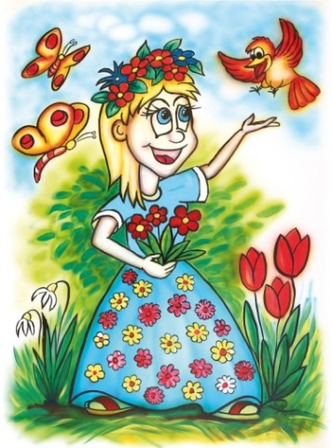

"Kukułeczka głośno kuka"

1. Zima się skończyła,
wiosny nadszedł czas.
Łąka się zbudziła,
zbudził się i las.

Ref.: Kukułeczka głośno kuka: "kuku-kuku"
Bociek żabki sobie szuka "mniam, mniam, mniam
Łąka się zbudziła, zbudził się i las (x2)

2. Hopsa-sa do lasa,
Każdy biegnie sam.
Kwiatków cała masa,
rośnie tu i tam.

Ref.: Kukułeczka głośno kuka "kuku-kuku"
Bociek żabki szuka "mniam, mniam, mniam"
Kwiatków cała masa rośnie tu i tam (x2)

